МИНИСТЕРСТВО ВНУТРЕННИХ ДЕЛ РОССИИ
КАЗАНСКИЙ ЮРИДИЧЕСКИЙ ИНСТИТУТ

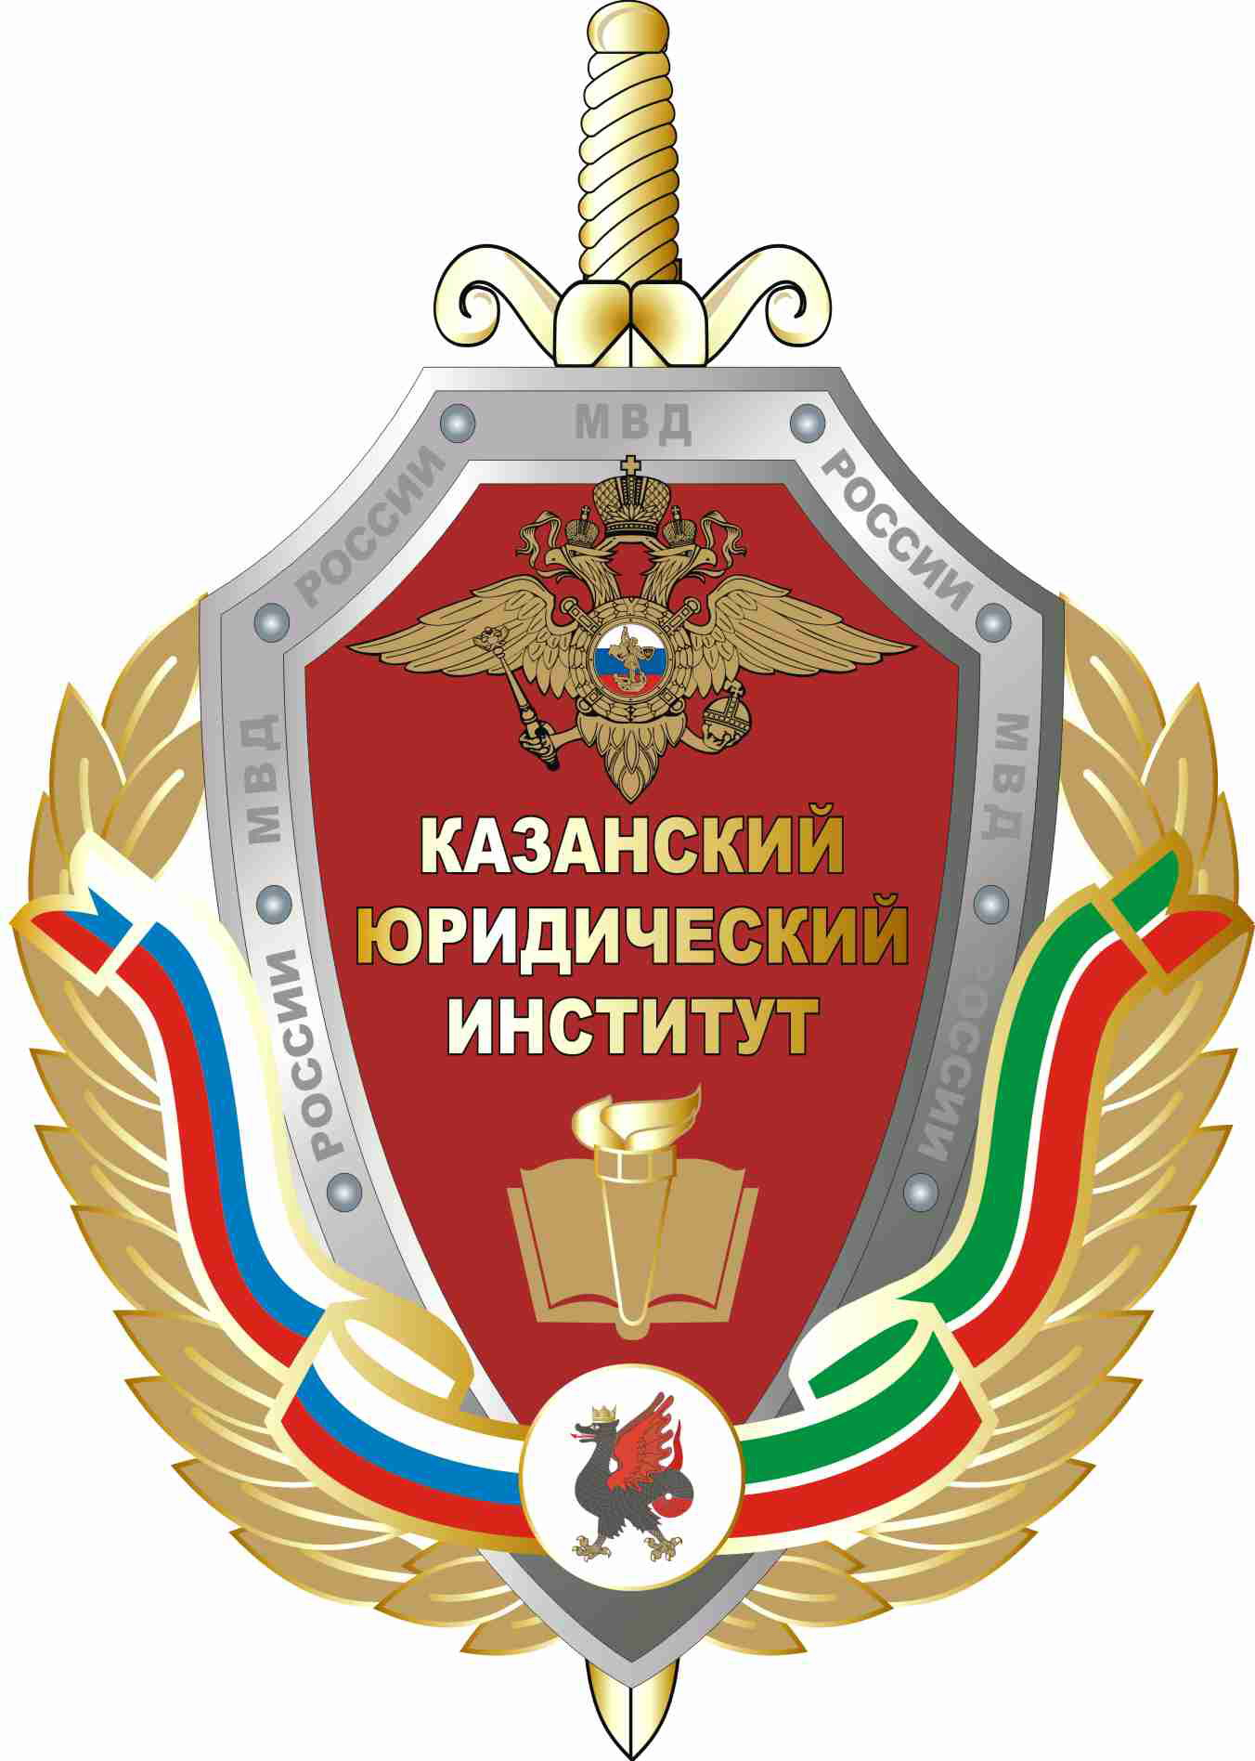

С.Н. Мерида

Методика проведения занятий
по боевым приемам борьбы:
действия с использованием резиновой палки

КАЗАНЬ 2009

МИНИСТЕРСТВО ВНУТРЕННИХ ДЕЛ РОССИЙСКОЙ ФЕДЕРАЦИИ

Федеральное государственное образовательное учреждение
высшего профессионального образования
Казанский юридический институт
Министерства внутренних дел РФ

С.Н. Мерида

Методика проведения занятий
по боевым приемам борьбы:
действия с использованием резиновой палки

Методические рекомендации

КАЗАНЬ 2009
ББК 75.1
М 52

Одобрено редакционно-издательским советом КЮИ МВД России

Рецензенты:

Кандидат биологических наук, доцент Н.В. Васенков (ТГГПУ)
Кандидат педагогических наук В.С. Романюк (КЮИ МВД России)

М 52 | Мерида С.Н.  Методика проведения занятий по боевым приемам борьбы: действия с использованием резиновой палки: методические рекомендации / С.Н. Мерида.- Казань: КЮИ МВД России, 2009. – 16 с.

В работе представлены рекомендации по методике построения занятий по боевым приемам борьбы с использованием резиновой палки.
Настоящие методические рекомендации предназначены для курсантов (слушателей) юридических вузов МВД России по курсу физическая подготовка.

ББК 75.1

©Мерида С.Н. , 2009
© КЮИ МВД России, 2009

Учебное издание

Мерида Сергей Николаевич

Методика проведения занятий по боевым приемам борьбы:
действия с использованием резиновой палки

Методические рекомендации

Корректор О.Н. Хрусталева

Подписано в печать 1.10.2009
Формат 60х90 ¹/₁₆ Усл. печ. л. 1
Тираж 30

Типография КЮИ МВД России
420108, г.Казань, ул. Магистральная, 35

